Мастер-класс по пластилинографии «Тюльпан»
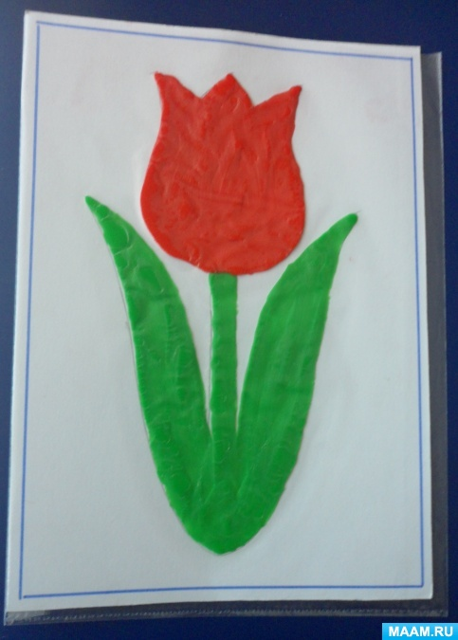

Материалы: картон 1/2 листа, пластилин зелёного и красного цвета, влажные салфетки.

Показываем картинку тюльпана.
РАССМАТРИВАНИЕ ЦВЕТКА.
Посмотрите, что есть у тюльпана?
- Стебель, листочки.
Какого цвета у тюльпана стебель и листочки?
- Зеленого.
Что еще есть у тюльпана?
-Цветок.
Посмотрите на цветок тюльпана, какого он цвета?
- Цветок тюльпана красного цвета.
Да, этот цветок тюльпана красного цвета.
Сейчас мы с Вами приготовим наши пальчики к работе, сделаем пальчиковую гимнастику.
ПАЛЬЧИКОВАЯ ГИМНАСТИКА «ЦВЕТОК»
Я ладошки округляю (Соединить обе ладони вместе)
И друг к дружке прижимаю.
Пальцы широко раздвину (Пальцы слегка согнуть и развести)
И немного отодвину.
А теперь так подержу,
Вам цветочек покажу.
ОСНОВНАЯ ЧАСТЬ
Сейчас мы сделаем тюльпан в технике «пластилинография».
Последовательность выполнения работы.
1. Берём картон для своей работы, на каждом из них нарисован простым карандашом, с помощью шаблона тюльпан.
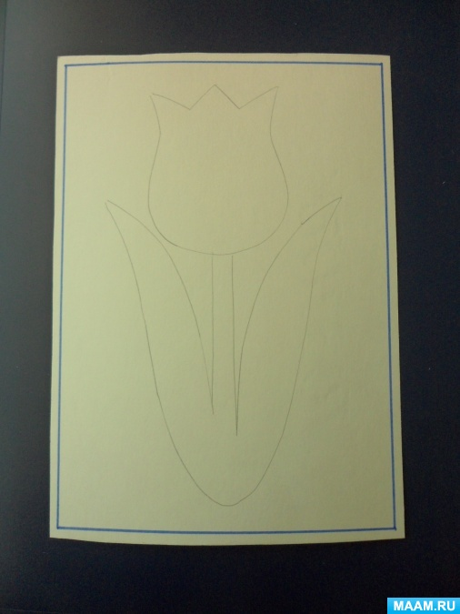
2. Затем приступаем к работе: из зелёного пластилина раскатали много длинных столбиков или "колбасок".
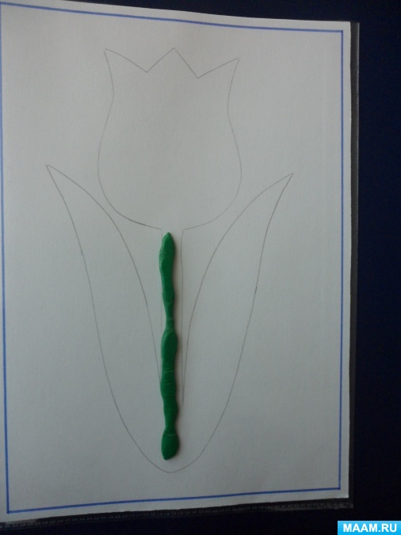
3. Раскладываем готовые "колбаски" по контуру стебля и листьев тюльпана, листья закрашиваем пластилином, растирая пластилин пальчиками по листу.
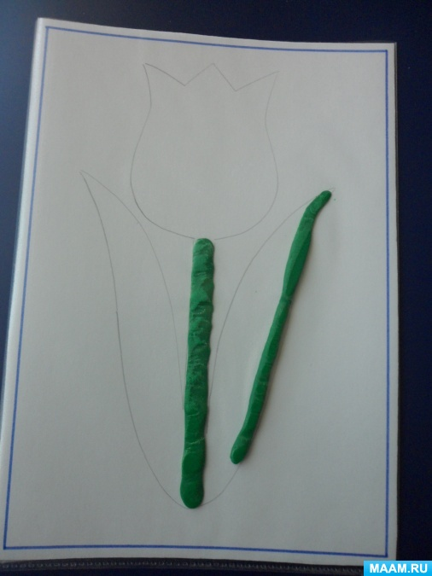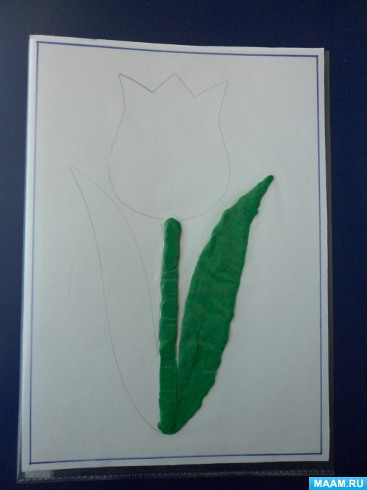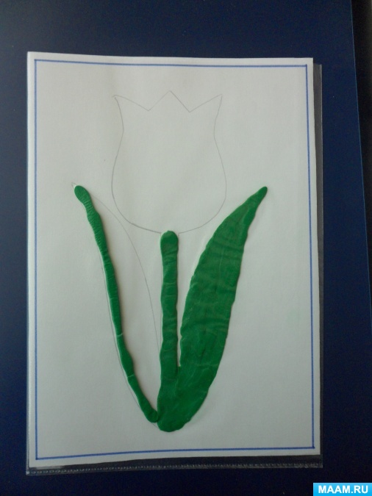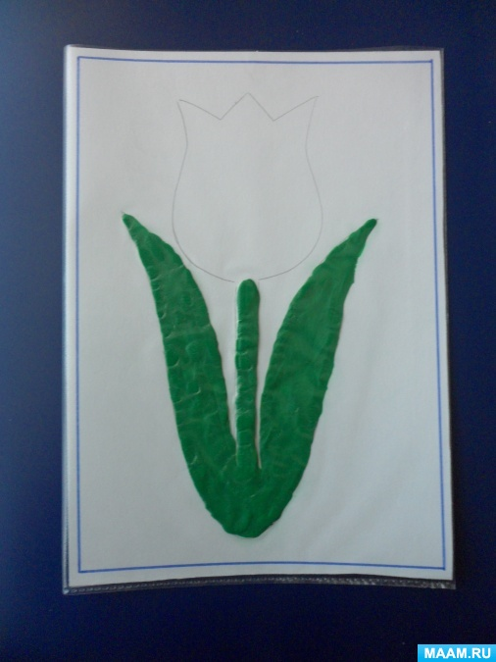
4. Готовим из красного пластилина "колбаски" для тюльпана.
5. Раскладываем готовые "колбаски" по контуру тюльпана, закрашиваем пластилином, растирая пластилин пальчиками по листу.
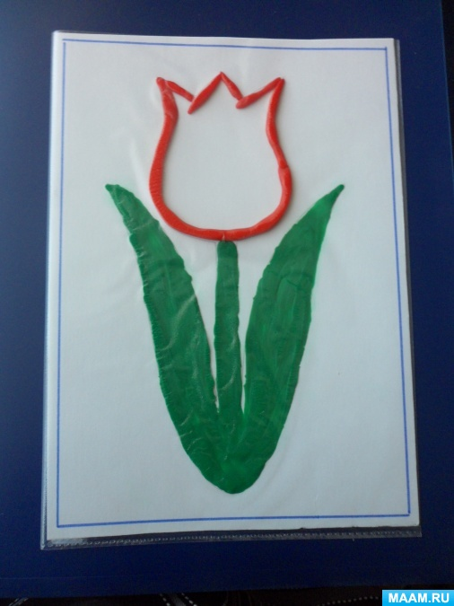
6. Можно взять стеку и прорисовать ею лепестки тюльпану.
7. Тюльпан готов.

